Информация о проведении церемонии награждения победителей окружных и городских конкурсов «Звездная Овация-2014!»
26.12.2014
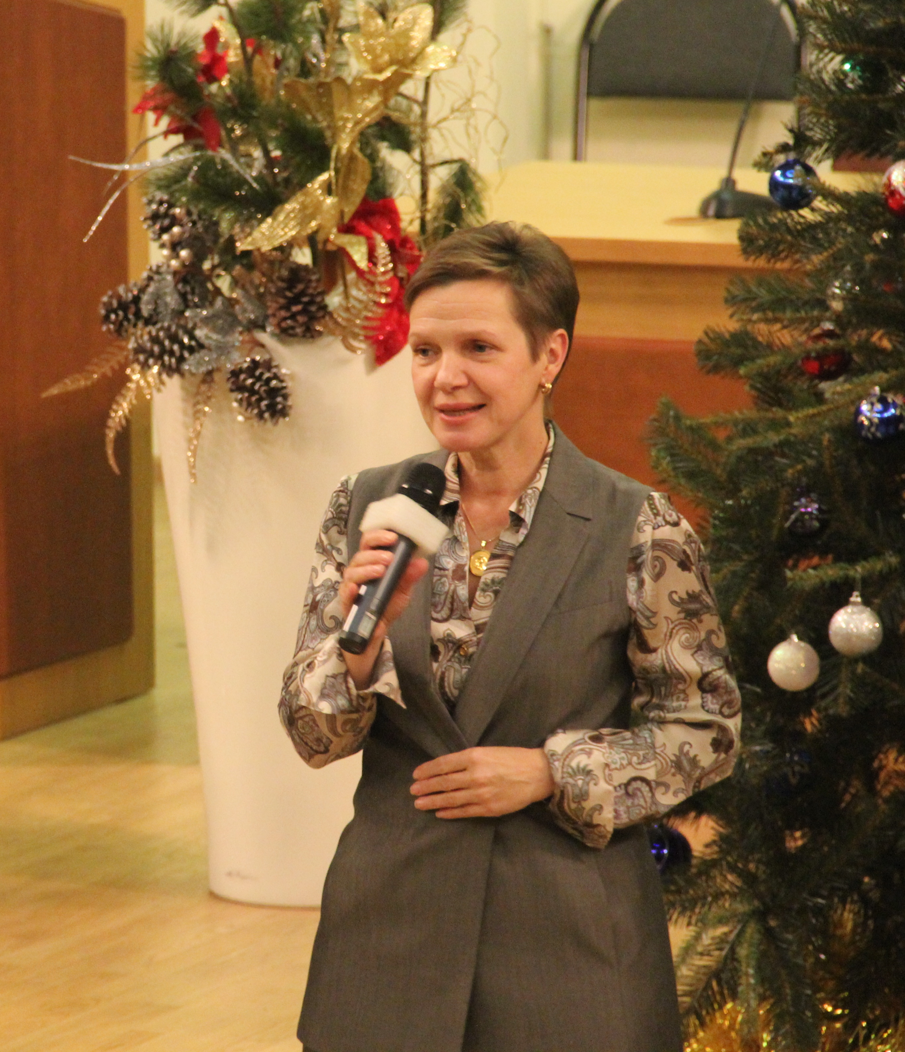
Место проведения: Префектура Южного Административного округа
(ул. Автозаводская, д.10), круглый зал.
Дата проведения: 23 декабря 2014 года
Время проведения: 17.00
Состав участников: победители конкурсов - 127 учеников, педагоги – 60 чел., родители – 20 чел., руководители префектуры и ЮОУО ДО г. Москвы.
Церемония награждения учащихся школ - победителей, призеров и лауреатов, окружных и городских научно-технических, исследовательских, творческих конкурсов и фестивалей среди школьников.
· В феврале 2014 года состоялся окружной этап городского Фестиваля научно-технического творчества молодежи «Образование. Наука. Производство». В различных номинациях Фестиваля НТТМ приняли участие более шестисот школьников образовательных организаций Южного округа от 7 до 17 лет.
· Номинации:
«Ресурсосбережение»,
«Робототехника»,
«ЛЕГО конструирование»,
«Конструирование макетов и моделей из различных материалов», «Транспорт и техносфера»,
« Автомоделирование»,
« Радиосвязь»
· Цель конкурса мотиваторов и демотиваторов «Мотивируй открыто!» - сформировать стремление школьника к здоровому образу жизни, выработать отрицательное отношение к вредным привычкам, поднять престиж семейных ценностей и ценности здоровья для подростков, развить мотивацию старшеклассников к достижению успеха и умению адекватно принимать неудачи. В конкурсе приняло участие более 50 человек.
· 1 марта 2014 года прошел окружной этап городского конкурса исследовательских и проектно-исследовательских работ младших школьников «Открытие». 43 ученика 2-4 классов защищали свои работы.
· В сентябре 2014 года в Театральном институте имени Бориса Щукина при Государственном Академическом театре имени Евгения Вахтангова прошёл городской фестиваль-конкурс чтецов «О, великий, могучий, правдивый и свободный русский язык…». Четыре участника от Южного административного округа стали победителями городского этапа Фестиваля-конкурса и получили специальный диплом Кафедры сценической речи Театрального института имени Бориса Щукина.
· 15 марта 2014 года состоялась окружная метапредметная олимпиада гуманитарного цикла для учащихся 4-х классов.
В новом интеллектуальном состязании приняли участие 121 учащийся из 93 школ округа. Это абсолютные победители школьных туров олимпиад по литературному чтению и русскому языку.
· 12 марта 2014 года в Центральной детской библиотеке № 101 состоялся окружной этап III Всероссийского конкурса юных чтецов «Живая классика». В школьном этапе Конкурса приняли участие 589 учащихся образовательных организаций округа.
· С 10 января 2014 года по 10 апреля 2014 года прошёл Окружной дистанционный конкурс научно-технических и творческих работ учителей и учащихся «Звёздная эстафета», посвященный 80-летию со дня рождения первого космонавта Юрия Алексеевича Гагарина. В конкурсе приняли участие учащиеся и педагогические работники из 35 образовательных организаций города Москвы.
· 1 октября 2014 года состоялся Стендовый показ и защита музейных экспозиций, выставок патриотической тематики, посвященных 300-летию со дня первой в российской истории морской победы русского флота под командованием Петра I над шведами у мыса Гангут (1714 г.). В нем приняли участие 128 учащихся 18 активов школьных музеев из 16-ти образовательных организаций Южного округа города Москвы. Главный приз стендового показа (бронзовый бюст Петра I) был вручен активу школьного музея «Из прошлого в настоящее» ГБОУ СОШ №1375.
· Лидеры ученического самоуправления стали организаторами социальных акций «Наши деды - славные победы», посвященной 72-ой годовщине битвы под Москвой, День Земли.
Более 135 лидеров ученического самоуправления приняли участие в первой городской онлайн олимпиаде
· С 08 сентября по 10 ноября в Южном округе г. Москвы прошёл окружной этап конкурса детских рисунков по безопасности дорожного движения «Мы рисуем улицу». Организаторами конкурса выступили Южное окружное управление образования г. Москвы при участии Территориальной группы ЮАО ГМЦ ДОгМ, Отдельный батальон дорожно-постовой службы ГИБДД УВД по ЮАО ГУ МВД России по г. Москве. Впервые в этом конкурсе принимали участие дети дошкольного возраста, их лучшие работы были выставлены в Галерее - мастерской «Варшавка».
· 17 и 19 декабря 2014 года В Южном округе прошел очный этап окружного конкурса «Ученик года Южного округа города Москвы – 2015».
Впервые в конкурсе «Ученик года Южного округа города Москвы – 2015» принимали участие учащиеся 4 классов, лауреатами конкурса стали 12 школьников.
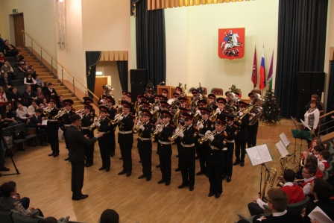

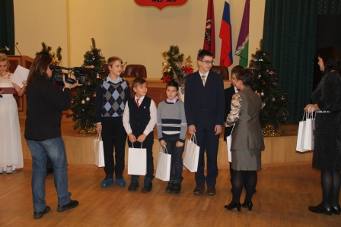

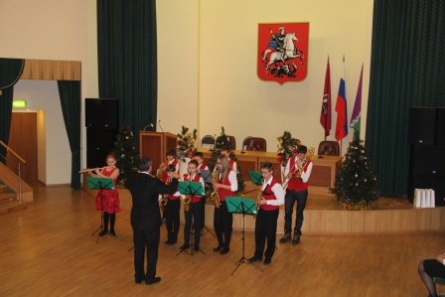

Адрес страницы: http://uao.mos.ru/presscenter/news/detail/1497378.html
Префектура Южного административного округа города Москвы

